

Ε΄ & ΣΤ΄ Δημοτικού

* Τρέξιμο γύρω από το σπίτι ή εναλλακτικά επιτόπιο χαμηλό skipping μέσα στο σπίτι

Διάρκεια: 5-7΄

* Διατάσεις
* Ε΄ τάξη: εκτέλεση 1-2 κύκλων
* ΣΤ΄ τάξη: εκτέλεση 2-3 κύκλων
* Διάλειμμα μεταξύ των ασκήσεων: 20-30΄΄
* Συχνότητα: 2-3 φορές ανά εβδομάδα
* Μεταξύ των κύκλων: 2΄



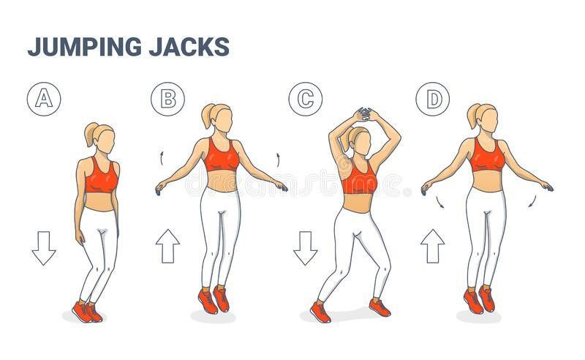



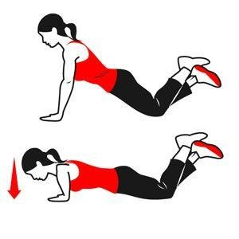



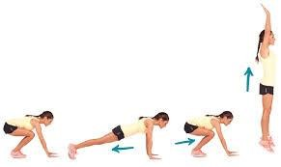



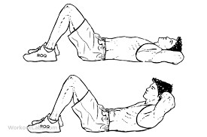

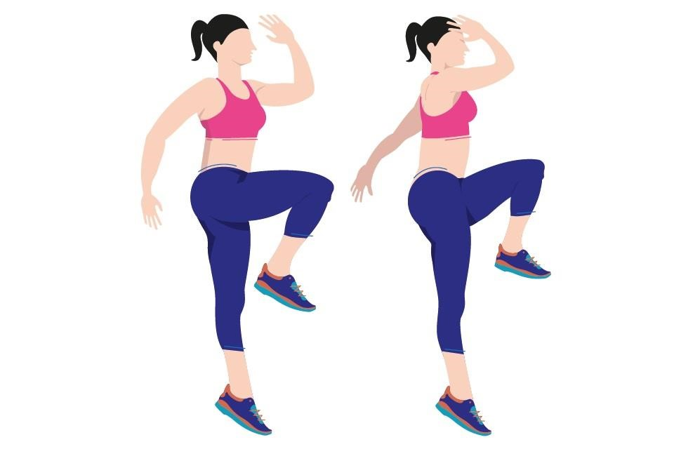



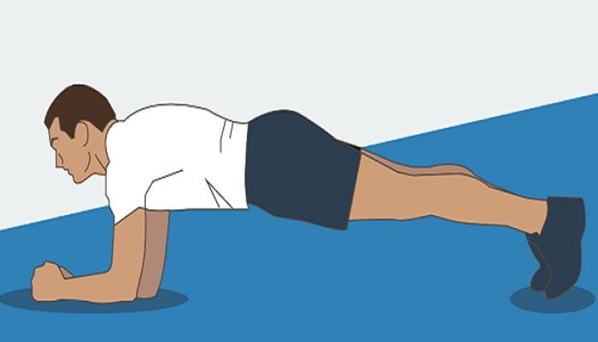



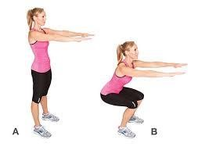



# Τρέξιμο γύρω από το σπίτι (διάρκεια: 10-15’)

Πολύ καλές διατάσεις για όλο το σώμα